RANCANG BANGUN SISTEM PENGAYAK PADA MESIN PENGUPAS BIJI KOPI

Yusuf Eko Nurcahyo, ST., MT. ^{1*}, Ahmad Jabir, ST., MT.², Dian Setiya Widodo, ST., MT. ³
Rohmad Ali ⁴
ª Teknologi Manufaktur, Fakultas Vokasi, Universitas 17 Agustus 1945 Surabaya
^{b} Teknologi Manufaktur, Fakultas Vokasi, Universitas 17 Agustus 1945 Surabaya
^{c} Teknologi Manufaktur, Fakultas Vokasi, Universitas 17 Agustus 1945 Surabaya
^{d} Teknologi Manufaktur, Fakultas Vokasi, Universitas 17 Agustus 1945 Surabaya

E-mail koresponden: yusufekonurcahyo@untag-sby.ac.id)

ABSTRACT

Technology greatly facilitates human work both in everyday life and in the work environment. Peeling coffee cherries is currently still done by hand, with the help of a coffee peeler it is hoped that the time will be faster and the results obtained will be better. but at this time the coffee peeler machine does not yet provide a sieve that can separate the peeled skin from the coffee beans. In this study discusses the design of the sieving mechanism using the basis of machine design and machine elements. The results of the design of the sieve on the coffee bean peeler machine is a motor power of 668 KW with 1400 rpm, the bearing with type UCP 205 results in bearing 1 reaching 2,908 hours and the calculation results for bearing 2 reaching 5000 hours, said the overall load on the sieve is 17,459 Kg and enrichment speed of 350 rpm.
Keywords: Coffee bean peeler, motor, bearing, sieve

Abstrak

Teknologi saat ini sangat memudahkan pekerjaan manusia baik dalam kehidupan sehari-hari maupun dalam lingkungan kerja. Pengupasan buah kopi saat ini masih dilakukan dengan tangan, dengan bantuan alat pengupas kopi diharapkan waktu akan lebih cepat dan hasil yang diperoleh lebih baik. namun saat ini pada mesin pengupas kopi belum tersedianya pengayak yang bisa memisahkan antara kulit yang sudah dikupas dengan biji kopinya. Pada penelitian ini membahasa tentang Perancangan mekanisme pengayak dengan menggunakan dasar perancangan mesin dan elemen mesin. Hasil dari perancangan pengayak pada mesin pengupas biji kopi adalah daya motor sebesar 668 KW dengan 1400 rpm, bantalan UCP 205 dengan umur bantalan 1 mencapai 2.908 jam dan hasil perhitungan bantalan 2 mencapai 5000 jam, kata beban keseluruhan pada pengayak sebesar 17,459 Kg dan kecepatan pengayaan sebesar 350 rpm.
Kata Kunci: Pengupas biji Kopi, motor, bantalan, pengayak

- PENDAHULUAN
Teknologi yang berkembang pesat sangat memudahkan pekerjaan manusia baik dalam kehidupan sehari-hari maupun dalam lingkungan kerja. Sehingga pekerjaan manusia terasa berat dan sulit dilakukan dengan tangan, menjadi lebih mudah dan sederhana dengan mesin otomatis. Selain itu bekerja dengan mesin otomatis membawa keuntungan dan meningkatkan hasil produksi serta dapat mengurangi tenaga kerja dibandingkan dengan produksi manual.
Alat pengupas kopi basah yang ada dan beredar di masyarakat saat ini adalah alat pengupas kopi manual dan ada juga yang menggunakan motor diesel atau motor listrik untuk menggerakkan alat penggulung pengupas tersebut. Keterbatasan pengupasan kopi dengan mesin berputar saat ini adalah konsumsi waktu dan tenaga yang masih terlalu tinggi, serta hasil yang diperoleh masih kurang baik karena masih banyak biji kopi yang pecah/cacat dan banyak butiran.
Mesin yang akan dibuat adalah mesin pengupas kulit kopi dengan sistem putar yang bekerja dengan motor listrik yang menggerakkan roller pengupas kulit kopi dan menggerakkan saringan untuk menyaring biji kopi kecil yang biasanya terbuang bersama sekam. Komponen yang dirancang pada penelitian ini adalah motor listrik, sistem bantalan poros rol dan poros engkol.
- TINJAUAN PUSTAKA
  - Proses Pengupasan Bijih Kopi
- Sortir kopi
Setelah memanen kopi langsung dilakukan sortir. Memisahkan buah yang bagus dan rusak atau yang tidak bagus, selain itu memisahkan kopi yang memiliki kualitas bagus dan jelek.

- Pengupasan kulit
Setelah dilakukan sortir langkah selanjutnya adalah mengupas kopi yang akan memisahkan kulit dan biji kopi.

- Fermentasi kopi
Lama pada proses fermentasi pada suhu tropis berkisar antara 12-36 jam.

- Pengeringan kopi
Penjemuran dilakukan diatas lantai ditata secara merata sampai benar-benar kering.

- Pengupasan kulit tanduk
Setelah biji kopi HS mencapai kadar air 12% dilakukan pengupasan kupas kulit tanduk pada buah kopi

- Sorotasi akhir
Tujuan untuk memisahkan kotoran dan biji pecah. Selanjutnya, biji kopi dikemas dan disimpan sebelum didistribusikan.

  - Proses pengupasan kulit kopi basah
- Proses Manual
Pada proses penggilingan basah manual menggunakan alat sederhana atau gilingan dengan penggiling kayu. Penggilingan dilakukan dengan engkol tangan secara terus menerus untuk mengeluarkan banyak tenaga. Milling manual ini juga selalu menggunakan output. Kotak kopi dan polong akan keluar bersamaan. Proses penggilingan manual ini tentu saja memakan waktu dan tenaga serta meningkatkan biaya produksi.

- Proses mekansime menggunakan mesin
Proses penggilingan kopi basah dengan menggunakan mesin akan mempercepat produksi dan menekan biaya produksi. Karena kopi akan diumpankan ke dalam hopper dan kemudian ke poros pengupas yang digerakkan oleh motor dan disalurkan oleh pulley dan V-belt, proses penggilingan akan lebih cepat.

- METODOLOGI PENELITIAN
Tahapan penelitian
    - Identifikasi Masalah dan perumusan masalah
Proses identifikasi masalah dilakukan untuk menemukan dan mempresentasikan masalah yang akan dipecahkan untuk mendapatkan solusinya, dari proses identifikasi masalah ini nantinya digunakan untuk memperbaiki masalah pada mesin.

    - Studi Literatur
Melakukan studi literatur dengan menggunakan sumber dari buku atau e-book, jurnal, dan tugas akhir semester. Perancangan menggunakan data untuk mempelajari mekanisme kerja mesin agar dapat mengetahui kesalahan mesin terlebih dahulu untuk merujuk pada rancangan mesin yang lebih baik dan lebih mudah digunakan.

    - Pengumpulan Data
Dari data yang didapat bahwa proses pengupasan biji kopi masih banyak yang menggunakan alat gilling manual dan sebagian menggunakan mesin otomatis berkecepatan tinggi, hasil dari penelitian terdahulu masih banyak biji kopi yang hancur dan banyak biji kopi kecil tidak terkupas yang ikut terbuang dengan kulit kopi.

    - Desain Mesin
Membuat desain gambar berdasarkan data observasi serta studi literatur. Pembuatan desain bertujuan untuk mengetahui mesin yang akan dirancang dan mengetahui komponen elemen mesin apa saja yang akan dipakai. Adapun Langkah-langkah dalam membuat desain mesin pengupas kopi yaitu membuat konsep atau gambar kasar pada kertas/sketsa, jika konsep dirasa sudah cukup lalu membuat desain 3d yang diawali dengan membuat desain kerangka, ruang gilingan, mata roll pengupas biji kopi dan semua part yang di butuhkan, Setelah membuat desain semua sparepart yang dibutuhkan, semua part dipasang atau di satukan sehingga menjadi desain mesin penguupas kopi basah.

    - Perencanaan dan Perhitungan
Ditujukan untuk mencapai operasi mesin yang optimal dengan memeriksa data yang ada dalam tinjauan literatur. Mesin yang di desain berupa alat pemisah biji kopi basah yang dilengkapi dengan saringan untuk memisahkan biji kopi yang kecil dari biji kopinya. Tahapan produksi mesin pengupas kopi meliputi analisis permintaan, penyusunan spesifikasi produk, perancangan konsep produk guna menciptakan alternatif konsep produk, setelah konsep produk pengupas kopi telah ditetapkan maka tahap selanjutnya adalah perancangan produk. pengembangan konsep produk berupa sketsa menjadi objek teknis, tahap akhir produksi mesin ini adalah pembuatan dokumentasi produk berupa gambar kerja.

    - Proses permesinan dan Perakitan Mesin
Proses yang digunakan untuk membuat elemen mesin yang telah ditentukan diameter serta ukuran melalui proses perhitungan sebelumnya. Proses permesinan bisa menggunakan mesin konvensional dan menggunakan proses manual. Setelah semua elemen mesin sudah jadi dilanjutkan dengan proses perakitan mesin yaitu menyatukan semua elemen-elemen hingga menjadi menjadi mesin pengupas kulit kopi basah.

    - Uji Coba Mesin
Uji coba mesin dilakukan untuk mengetahui apakah mesin dapat lulus uji untuk dilanjutkan pada proses berikutnya, uji coba mesin meliputi uji coba terhadap perancangan system motor listrik, perancangan system bantalan pada poros huller, perncangan system poros engkol pada pengayak

    - Hasil
Dalam proses hasil ini akan terlihat mesin yang telah lulus dari proses uji coba dan sesuai dengan yang di rancang. Mesin dikatakan bisa berhasil lulus uji dan siap jika sesuai dengan tujuan. dari proses hasil ini akan dilanjutkan pada proses penarikan kesimpulan.

    - Kesimpulan
Kesimpulan didapatkan dari tahap pertama hingga didapatkan hasil sesuai yang diharapkan. Penarikan kesimpulan dilakukan agar bisa memperlihatkan hasil kerja dan penelitian bisa dilanjutkan serta dikembangkan kembali.

    - Selesai
Penelitian dinyatakan selesai jika mesin bekerja dengan kinerja maksimal, sesuai yang diharapkan, dan hasil yang didapatkan sesuai dengan yang dirancang. Serta hasil penelitian telah di cetak dan kesimpulan telah di terbitkan.

- HASIL DAN PEMBAHASAN

Perancangan Mekanisme Pengayak
- Torsi Pada Poros Engkol
Material yang digunakan pada poros adalah baja karbon dengan densitas 7800kg/m3. Panjang poros sebesar: 0,2 m dengan diameter poros sebesar: 0,012 m. sehingga
Volume Poros = (π/4) x d² x L [1]–[6]
= 0,785 x (0,012 m )² x 0,2 m
= 0,0226 m3
Maka dapat dicari Massa poros dengan rumus m = p x v [7]
= 10.025 kg/m3 x 0,0226 m3
= 0,226kg
Maka momen inersia massa poros:
I = 0,5 x m x r2
= 0,5 x 0,226 kg x (0,015)²
= 0,025 kg.m2

Sehingga dapat dihitung Torsi yang terjadi pada poros
T poros = I x α [8]–[11]
Dimana
α = ω x t x rad s²
ω = 2 x π x n/60
= 146,5 rad/s
t = 2 second
sehingga
α = (146,5 radian/s) / (2 second)
= 73,25 radian/s²

T2 = I x α
= 0,025 kg.m2 x 73,25 rad/s²
= 1,831 Nm

Ttotal = T1 + T2
= 453,9 Nm +1,8 Nm
= 455,7 Nm

- Perencanaan Daya
P = (2 x 3,14 x n x T)/60
= (2 x 3,14 x 1400 x 455,730)/60
= 668 Watt

Pd = fc x P [12]–[14]
= 1 x 668 Watt
= 668 Watt
= 0.89 HP

- Prencanaan Bantalan
Poros yang digunakan ber diameter : 25 mm sehingga bantalan yang akan digunakan menggunakan tipe UCP 205

Fe = 67,249 N
Beban = 14.709 N

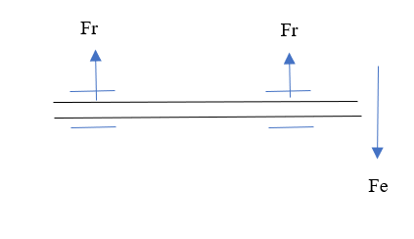
Gambar 1. FBD Bantalan
- Gaya Radial
Karena mesin yang berputar sehingga bantalan menerima suatu gaya radial :

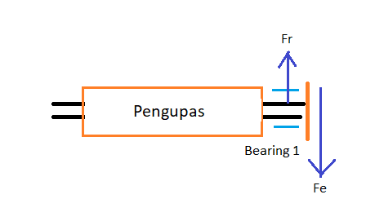

Gambar 2. FBD Gaya Radial Bearing 1
Fr1 = $81,96$Nm/s
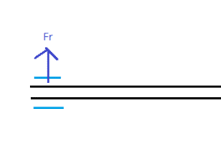

Gambar 3. FBD Gaya Radial Bearing 2
Fr2 = 14,71 Nm/s

- Umur Bantalan
P = (Fs x X x V x Fr) + Y x Fa [13], [14]

P1 = (1,0 x 1 x 1 x 81,96) + 0 . 0
= 81, 96 N
P2 = (1,0 x 1 x 1 x 14,71) + 0 . 0
= 14,71 N

Fn1 = [(33,3 ) / n ]0,33
= [(33,3 )/1400]0,33
= 1,35
Fn2 =[(33,3 ) / n ]0,33
= [(33,3 ) / 1400]0,33
= 1,35

Fh1 = Fn x C/p
= 1,35 x 1100/81,96
= 17,98
Fh2 = Fn C/p
= 1,35 x 1100 / 14,71
= 100

Lh1 = 500 x fhᶾ
= 500 x (17,95)ᶾ
= 2.908 Jam
Lh2 = 500 x fhᶾ
= 500 x (100)ᶾ
= 5.000 Jam

Perencanaan Pengayak

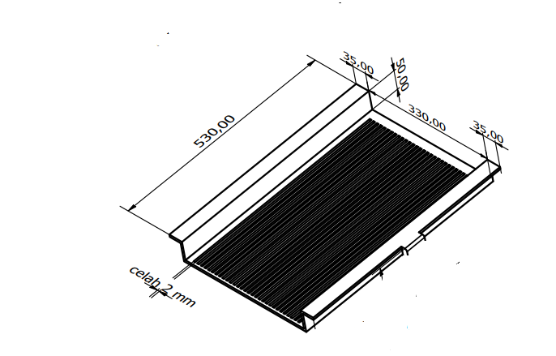
Gambar 4. Desain Pengayak
Volume = p x l x t [6], [8], [15]
= 0,53 m . 0,4 m . 0,03 m
= 0,0085 m3

Massa = V x P
= 0,0085 m3 x 2 kg
= 0,0196 kg
Massa Total = massa material + massa profil U + massa ayakan
= 0,0196 kg + 7,4 Kg + 10 kg
= 17,46 kg

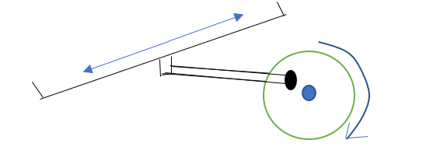

Gambar 5. FBD Pengayak

n2 = $\frac{dp x n1}{dp}$
= $\frac{2inc x 1400rpm}{8inc}$
= 350 rpm

- KESIMPULAN DAN SARAN
  - Kesimpulan
Berdasarkan hasil perhitungan didapatkan hasil
    - Daya sebesar 0.89 HP dengan putaran 1400 rpm
    - Bearing menggunakan tipe UCP 205, umur bearing 1 : 2.908 jam dan bearing 2 : 5.000 jam.
    - Massa total saringan sebesar 17.46 kg dengan 350 rpm.

  - Saran
Rancangan mesin pengupas kulit kopi ini jauh dari kata sempurna, baik dari segi kualitas bahan, tampilan maupun sistem kerja/fungsinya. Oleh karena itu, untuk melengkapi rancangan mesin ini perlu dipikirkan lebih jauh segala aspeknya. Beberapa langkah yang disarankan untuk mengembangkan dan menyempurnakan mesin ini adalah sebagai berikut:

    - Baut penyetelan yang terpasang pada roller track masih memiliki ring. Hal ini mempengaruhi fungsi dari kumparan itu sendiri dan oleh karena itu perlu diperbaiki.
    - Untuk memastikan keamanan, sistem transfer harus memiliki penutup atau penutup.
    - Kebutuhan mangkuk untuk menampung biji kopi

DAFTAR PUSTAKA
[1] D. Irawan and I. N. Gusniar, “Perancangan poros engkol dan pin pada genset STAR SPG 1600,” Jurnal Teknik Mesin Indonesia, vol. 16, no. 2, 2021.
[2] A. F. Amran, A. P. Munir, and L. A. Harahap, “Rancang Bangun Alat Pengupas Kulit Tanduk Kopi Mekanis,” Keteknikan Pertanian J.Rekayasa Pangan dan Pert, vol. 5, no. 1, 2017.
[3] V. E. B. Darmawan, “PENERAPAN TEKNOLOGI TEPAT GUNA ERGONOMICS MESH STRAINER TOOL DALAM PENINGKATAN KUALITAS DAN KUANTITAS PRODUKSI KOPI PADA UMKM DJAPA COFFEE DI KABUPATEN MALANG,” Jurnal Pengabdian Pendidikan dan Teknologi (JP2T), vol. 2, no. 2, 2021, doi: 10.17977/um080v2i22021p106-111.
[4] D. Sopyan and D. Suryadi, “PERANCANGAN MESIN PENCACAH PLASTIK KAPASITAS 25 KG,” Jurnal Media Teknologi, vol. 6, no. 2, 2022, doi: 10.25157/jmt.v6i2.2796.
[5] A. Fatih, “Desain dan simulasi mesin sortir biji kopi kering dengan sistem gerakan engkol,” JURNAL CRANKSHAFT, vol. 4, no. 1, 2021, doi: 10.24176/crankshaft.v4i1.5901.
[6] Henri, “Pengayak biji kopi,” Angewandte Chemie International Edition, 6(11), 951–952., 2018.
[7] Sularso dkk., Dasar-dasar Perencanaan dan Pemilihan Elemen Mesin. 2013.
[8] E. W. B. Siahaan, “Perancangan Mesin Pengayak Pasir Dengan Kapasitas 6,5 m3 / jam Dari Bottom Ash Di PLTU Labuhan Angin,” JURNAL DARMA AGUNG, vol. XXVI, no. 1, 2018.
[9] V. Kelik, H. Hengky, and D. Kurniawan, “PERANCANGAN MESIN PENGUPAS DAN PEMISAH KULIT BUAH KOPI KERING,” Jurnal Teknik Mesin, vol. 5, no. 2, 2016, doi: 10.22441/jtm.v5i2.711.
[10] E. Budiyanto, L. D. Yuono, and A. Farindra, “Upaya Peningkatan Kualitas dan Kapasitas Produksi Mesin Pengupas Kulit Kopi Kering,” Turbo : Jurnal Program Studi Teknik Mesin, vol. 8, no. 1, 2019, doi: 10.24127/trb.v8i1.926.
[11] V. Kelik, H. Hengky, and D. Kurniawan, “PERANCANGAN MESIN PENGUPAS DAN PEMISAH KULIT BUAH KOPI KERING,” Jurnal Teknik Mesin, vol. 5, no. 2, 2016, doi: 10.22441/jtm.v5i2.711.
[12] M. N. H. Haris, S. Sariyusda, H. Hamdani, and Z. Zaini, “RANCANG BANGUN MESIN PEMECAH BUAH COKLAT DENGAN DAYA 5.5 HP,” Jurnal Mesin Sains Terapan, vol. 4, no. 2, 2020, doi: 10.30811/jmst.v4i2.2010.
[13] CHOIRUL ANAM NRP, “Perencanaan Daya Dan Perhitungan Bantalan / Bearing Pada Mesin Pengupas Calculation on the,” Journal Article, 2016.
[14] CHOIRUL ANAM NRP, “Perencanaan Daya Dan Perhitungan Bantalan / Bearing Pada Mesin Pengupas Calculation on the,” Journal Article, 2016.
[15] Y. Nur, J. Jamaluddin, and L. Lahming, “Modifikasi alat pengayak bubuk kopi (coffea sp.) Tipe silinder,” Jurnal Pendidikan Teknologi Pertanian, vol. 7, no. 2, 2021, doi: 10.26858/jptp.v7i2.19129.

